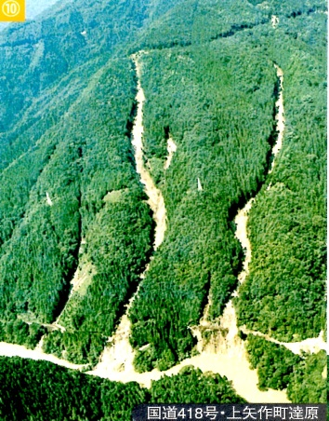
農水省都市農村共生対流総合対策交付金事業
「日本の山村・山林問題を考える」
ｰＲ１５１美しい景観プロジェクトｰ

フォーラムの趣旨と事業の背景
◆過疎化が進む中山間地の活性化や地域づくり、また、山林の保全をどうする
のか、どんな方策が考えられるのか、を議論します。
◆中山間地の過疎化は、近年そのスピードが増しています。10年20年後は
現在の半分の人口に減りそうです。【奥三河地区：1955年人口33,335人。
2010年10,862人（約1/3）、年少者944人（8.7％）】
◆山村や山林の価値について、水源や国土保全、環境問題の観点から公共性が
指摘されますが、現地は過疎化と林業の停滞のなか
で困難を抱えています。
◆東栄町Ｒ１５１美しい景観プロジェクトは、道路
や河川脇を間伐し、紅葉や山さくら等の樹木を植え
観光資源を創造する景観づくり事業です。
◆都市と山村、産官学民の協働事業として実施し、
明日の山村・山林づくりの一歩とします。

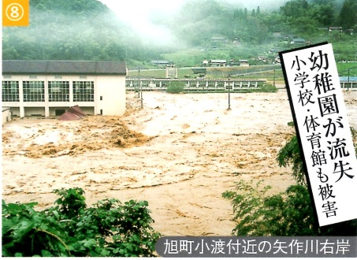

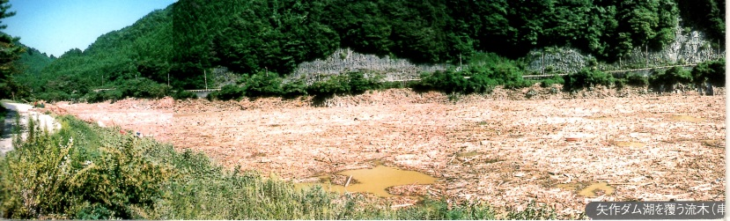

【豊川会場】 平成26年 ３月９日（日）13：30～16：00 司会：大西光夫(特)ボランタリーネイバーズ理事長
◆会場：豊川市市民プラザ・「黒松」（プリオ4階） 豊川市諏訪町3-300 名鉄諏訪町駅から徒歩5分
●基調講演：藤田佳久（愛知大学名誉教授）
●パネラー：尾林良隆（東栄町森林組合長・プロジェクト会議副代表）／中川護（日本林業技士会中部支部長・元林野庁署長）
【豊橋会場】 平成26年 ３月１４日（金）18：30～20：30 司会：大西光夫
◆会場：豊橋市民センター・会議室（カリオンビル4階） 豊橋市松葉町2-63 豊橋駅から徒歩5分
●基調講演：岩崎正弥（愛知大学地域政策学部教授）
●パネラー：眞木宏哉（岡崎森林組合長・元岡崎市助役・元愛知県企画振興部次長）／中川護（略）
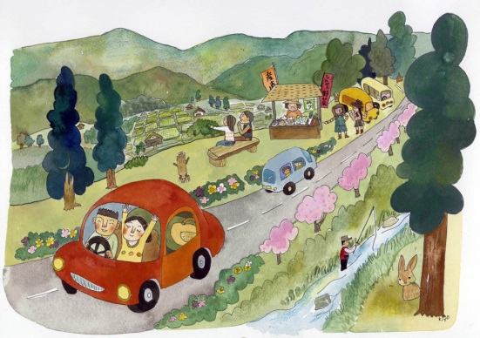
参加費：無料。 いずれの会場も定員40名程度。
主催：Ｒ151美しい景観プロジェクト会議
（東栄町・東栄町森林組合・振草川漁協・愛知大学・ネイバーズ等で構成）
【申込先・問合せ先】http://www.vns.or.jp/r151.html
449-0214北設楽郡東栄町本郷字南万場14-1産業会館2Ｆ
☎090-7866-3996 Fax052-308-8744 Email：r151.toei@gmail.com
＊申込みは、下記の欄に必要事項記入し、FAX送信して下さい。
又はEmailでご連絡ください。
連続フォーラム「日本の山村・山林問題を考える」【参加申込書】
参加会場名に〇印を付けて下さい。⇒豊川会場３月９日／豊橋会場３月１４日
お名前 |  | 所属
☎ |  | EMAIL

